Р О С С И Й С К А Я Ф Е Д Е Р А Ц И Я
Б Е Л Г О Р О Д С К А Я О Б Л А С ТЬ


ЗЕМСКОЕ СОБРАНИЕ
СЕТИЩЕНСКОГО СЕЛЬСКОГО ПОСЕЛЕНИЯ
МУНИЦИПАЛЬНОГО РАЙОНА «КРАСНЕНСКИЙ РАЙОН»

Р Е Ш Е Н И Е

14 сентября 2018 года № 07

Об утверждении состава постоянных комиссий
земского собрания Сетищенского сельского поселения
четвёртого созыва

В соответствии со статьей 23 Устава Сетищенского сельского поселения муниципального района «Красненский район» Белгородской области земское собрание Сетищенского сельского поселения р е ш и л о:
1.Утвердить постоянную комиссию по вопросам социально-экономического развития и бюджету в составе:
1) Рябых Татьяна Николаевна;
2) Федяева Гульнара Алексеевна;
3) Ильина Светлана Ивановна;
2.Утвердить постоянную комиссию по вопросам местного самоуправления и нормативно-правовой деятельности в составе:
1) Кусков Юрий Алексеевич;
2) Ступина Александра Михайловна;
3) Глотова Наталья Ивановна;
3.Утвердить постоянную комиссию по вопросам социально-культурного развития, делам ветеранов и молодежи в составе:
1) Бабков Павел Иванович;
2) Волкова Валентина Ивановна;
3) Карепина Любовь Васильевна;

2. Главе Сетищенского сельского поселения (Головин А.И.) обнародовать настоящее решение в общедоступных местах: Сетищенской сельской библиотеке, Сетищенском доме культуры, Сетищенской основной школе, в администрации Сетищенского сельского поселения и разместить на официальном сайте администрации Сетищенского сельского поселения в сети «Интернет» по адресу http://setische.kraadm.ru.
3. Контроль за исполнением решения возложить на главу Сетищенского сельского поселения Головина А.И.
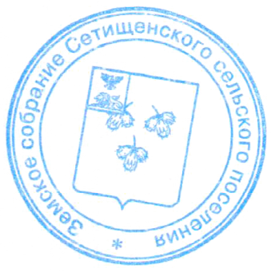

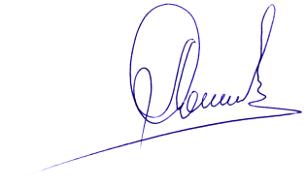
Глава Сетищенского
сельского поселения А.И.Головин

